世田谷多読クラブ主催　／　世田谷区教育委員会後援

やさしい絵本から始めて

本当の英語力を身につけるには

英語ぎらいにさせない

ための心得とは

a

2011年4月　多読に共鳴した英語教師、児童英語教師、タドキスト達が主に世田谷区内で講演、多読講座、親子のための英語絵本読み聞かせやイベントをボランティアでしています。

**只今多読講座開催中**金曜（烏山）10:00～11:50　土曜（下北沢、自由ヶ丘）14:30～16:30

詳しくは、ブログ（http://ameblo.jp/setagayatadokuclub/）まで

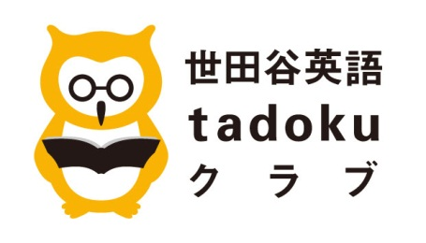

【日　時】１０月　６日（土）１５：００－１６：３０  
（ワークショップ３０分含む）

【場　所】北沢タウンホール１１Ｆ　らぷらす研修室４

【講　師】ＮＰＯ多言語多読　酒井邦秀氏（元電気通信大学準教授）

【参加費】１０００円

【定　員】４０名（先着順）幼児〜高校生をお持ちの保護者

【申込先】メール：[setagayatadoku@gmail.com](mailto:setagayatadoku@gmail.com)

電　話：090-9363-3505（大熊）

お申し込みはお早めに！